

**OTELLO CECI LAMBRUSCO – EDIȚIA 200**

*„Lucrurile mărunte au importanța lor, dar aproape întotdeauna din cauza lucrurilor mărunte le pierdem din vedere pe cele importante.” (F. Dostoievski)*

Otello Ceci ediția 200 reprezintă certitudinea pierderii cu ușurință în lucrurile mărunte. Căutați corpul soiului Lambrusco în acest vin cu structura sa specifică în ceea ce privește gustul și mirosul și duceți căutarea mai departe în sufletul autenticității sale. Savurarea importanței echilibrelor potrivite ale acestui vin și abandonarea în cele mai profunde și autentice senzații ale unui vin Lambrusco, înseamnă redescoperirea caracterului indispensabil al gesturilor mici și a valorii acestora.

# FIȘĂ TEHNICĂ

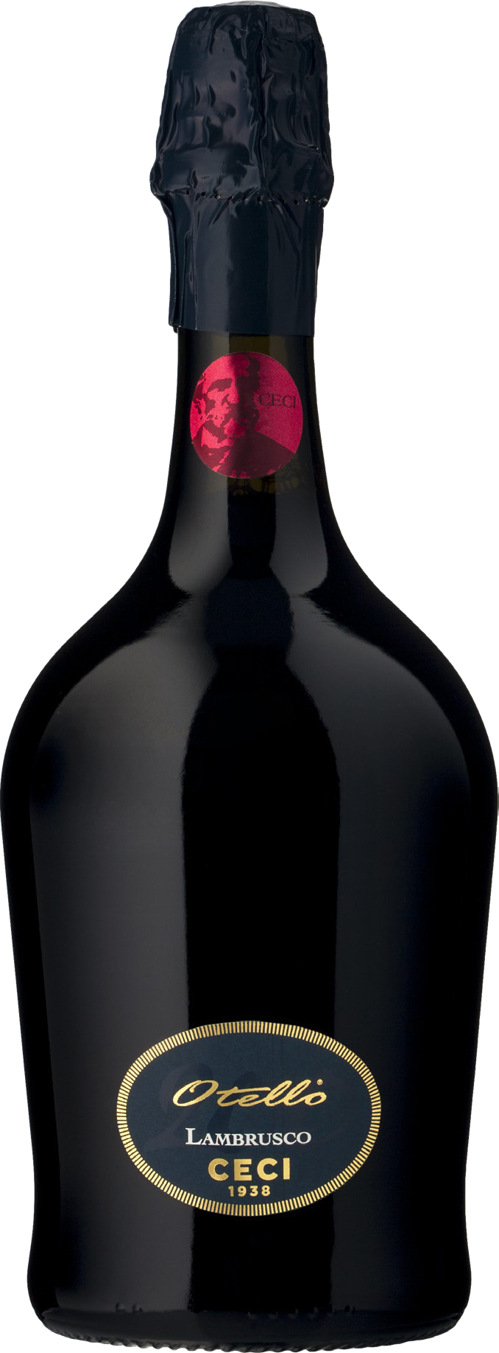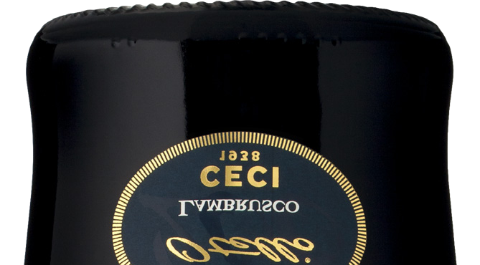

**Denumire:** Lambrusco Emilia I.G.T.

**Tip:** vin roșu spumant  
**Soi de struguri**:Lambrusco

**Recoltare:** jumătatea lunii septembrie

**Sol:** argilos-calcaros cu textură medie

**Vinificație:** în roșu  
**Prelucrare:** metoda Martinotti  
**Gradație alcoolică:** 11% vol.  
**Zahăr rezidual:** 18 g/l  
**Aciditate totală:** 7 g/l

**Temperatură de servire:** 8/10°

**Format:** 0,75 l

**Cod:** N-20

*— Datele se vor considera a fi valori medii ale produsului*

# ANALIZĂ SENZORIALĂ

**Aspect:** Culoarea roșu rubiniu profund, spuma evidentă și plăcută umplu paharul.

**Parfum:** Senzațiile de fructe roșii coapte, dintre care cireșe, vișine și fructe de pădure sunt îmbietoare. Notele florale se deschid spre indicii erbacee și note ușor picante. Nota finală este însoțită de mineralitatea de fond care caracterizează aceste soluri.

**Gust:** Proaspăt și savuros. Textura taninului generoasă și subtilă este plăcută. Indiciile ușor picante ne însoțesc într-o notă finală de o finețe plăcută, care face ca acest vin să fie fascinant.

**Asocieri culinare:** Vin ideal pentru a însoți mâncărurile tradiționale italiene, de la aperitive pe bază de mezeluri, până la feluri principale cu o structură bună și grăsime potrivită. Excelent cu carnea roșie

și carnea albă preparată cu condimente mediu picante, care cer un vin cu o textură tanică plăcută, caracterizat de prospețime și savoare.

# PREMII

